**Java Web开发**

**实验一**

**作业报告**

|  |  |
| --- | --- |
| 学 院 | 计算机 |
| 所在系 班 级 | 2017软件工程系9班 |
| 学 号 姓 名 | 03170723林伟强 |
| 指 导 教 师 | 郭晓燕 |
| 完 成 时 间 | 2019年3月- |

# 实验题目

（一）必做。

* 1. 熟悉MyEclipse环境，在软件下绑定JDK和Tomcat，新建项目并运行；（必做）
  2. 在MyEclipse环境下新建一个项目取名为Webtest+学号（必做）
     1. 并在其下创建一个JSP程序，并在IE下运行；
     2. 将test1中的例题input.jsp、receive.jsp内容拷入项目中。并运行访问该JSP页面；

（二）选做

* 1. 仿照test1文件夹下的input.jsp/receive.jsp，自己设计新建一个表单（登录网页，input文件中显示学号、姓名，表单设计还可参考第三章P57页 form-get.html文件），尝试用receive.jsp接收表单传回的信息。（选做）
  2. 设置Web虚拟服务目录，请在自己的D盘下新建目录test1，并将jsp文件拷贝至该目录下，修改Tomcat安装目录下conf子文件夹下的Server.xml，使其可以用http://127.0.0.1:8080/hello/**.jsp的形式访问该文件。记录下修改过程并适当截图。（选做）分析与设计

# 设计与分析

* 1. 使用index.jsp文件来显示。
  2. 创建一个Web+学号的工程，编辑input.jsp和receive.jsp文件。Input是用来输入信息和按钮的；receive是用来接收信息的。
  3. 对第二题的框架进行改编，思路差不多。

# 关键源码（部分）

贴上这道题中最关键的部分源码。也是你实验练习的主要知识点相关的源码。并在代码旁附上详细的解释

1.Input.jsp

<%@ page contentType="text/html;charset=utf-8"%>

<html>

<bodY bgcolor=cyan><font size=8>

<FORM action="receive.jsp" method=post name=form>

<p>请输入下列信息：

<br>输入您的姓名：<input type="text" name="name" value="张三"> </br>

<br>选择性别：<input type="radio" name="R" value="男" checked = " ">男</br>

<input type="radio" name="R" value="女">女

</br>

<br>选择您喜欢的歌手：

<input type="checkbox" name="superstar" value="张歌手">张歌手

<input type="checkbox" name="superstar" value="李歌手">李歌手

<input type="checkbox" name="superstar" value="刘歌手">刘歌手

<input type="checkbox" name="superstar" value="王歌手">王歌手

</br>

<input TYPE="hidden" value="这是隐藏信息" name="secret">

<input TYPE="submit" value="提交" name="submit">

</FORM></font>

</body>

</html>

2.receive.jsp

<%@ page contentType="text/html;charset=utf-8"%>

<html>

<body bgcolor=cyan>

<font size=8><a href="index.jsp">回到首页</a>

<% request.setCharacterEncoding("utf-8");

String yourName=request.getParameter("name");

String yourSex=request.getParameter("R");

String secretMess=request.getParameter("secret");

String personName[]=request.getParameterValues("superstar");

out.println("<p>您的名字："+yourName+"<p>");

out.println("<p>您的性别："+yourName+"<p>");

out.println("<p>您喜欢的歌手：");

if(personName==null){

out.print("一个也不喜欢");

}

else{

for(int i=0;i<personName.length;i++){

out.println(" "+personName[i]);

}

}

out.println("<p> hidden提交的值："+secretMess);

%>

<p>姓名：${param.name}

</font>

</body>

# 运行效果图

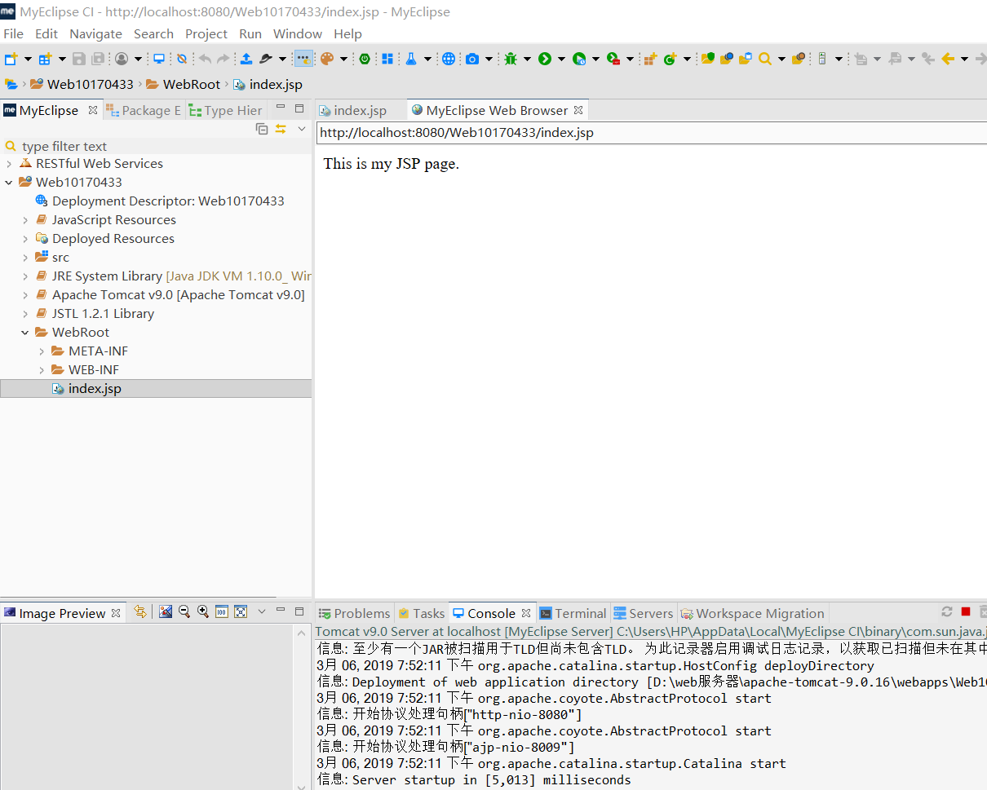

自带的index生成的

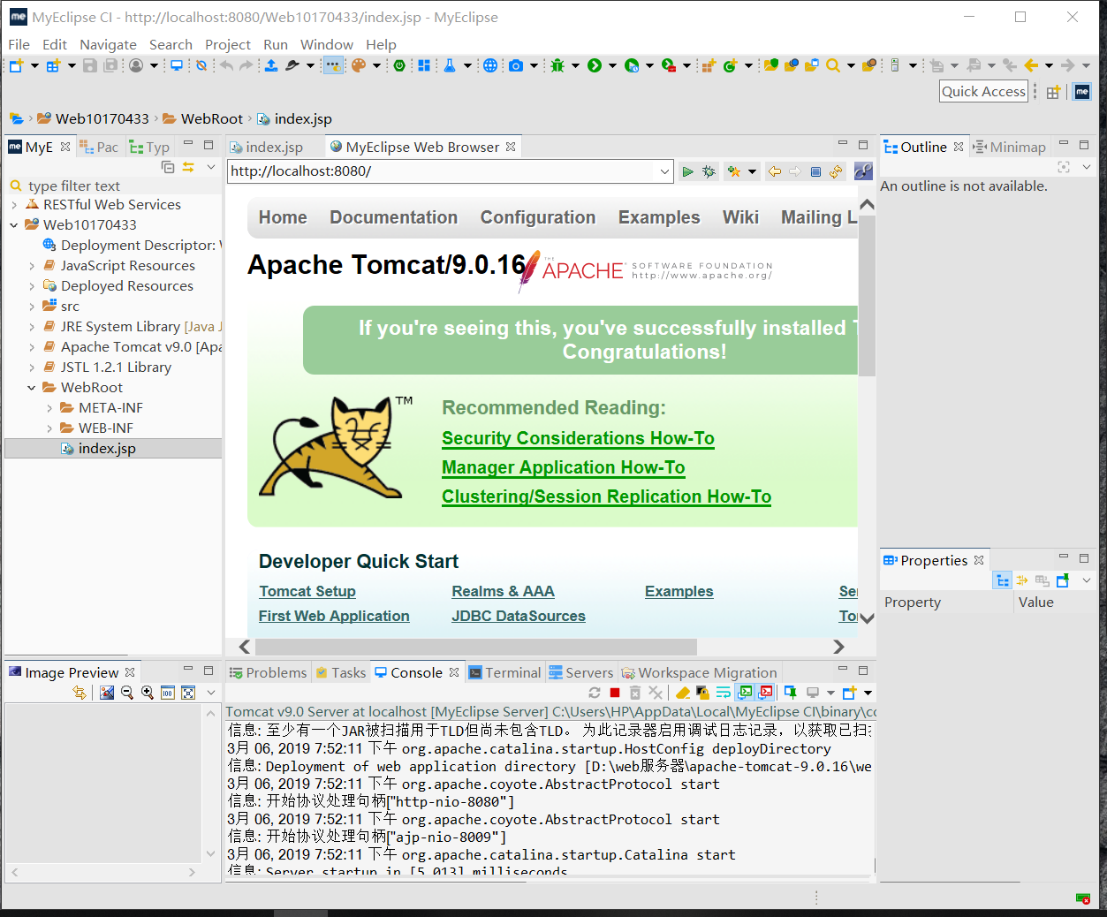

测试Tomcat是否完成添加

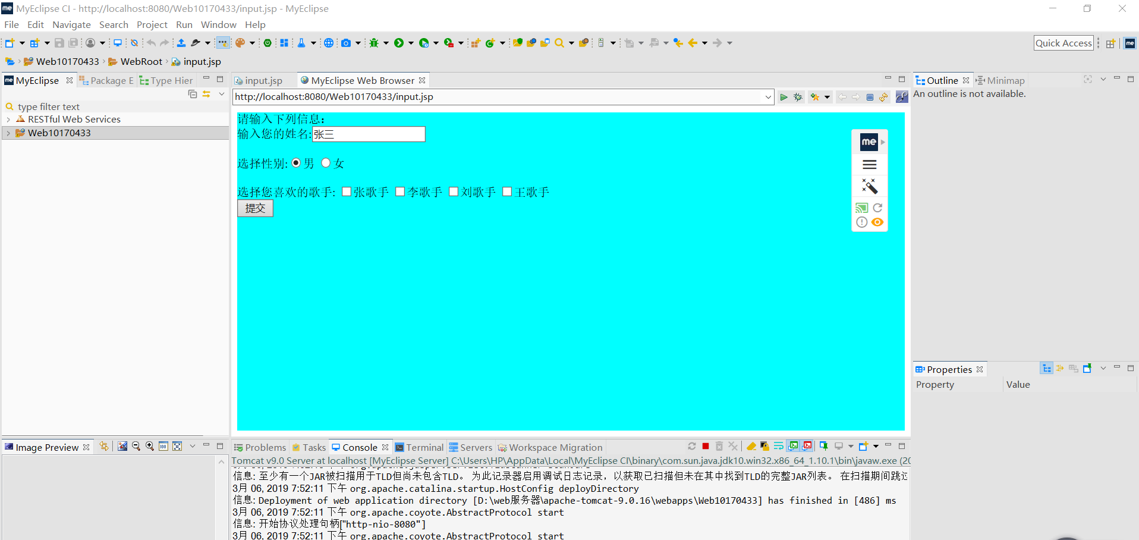

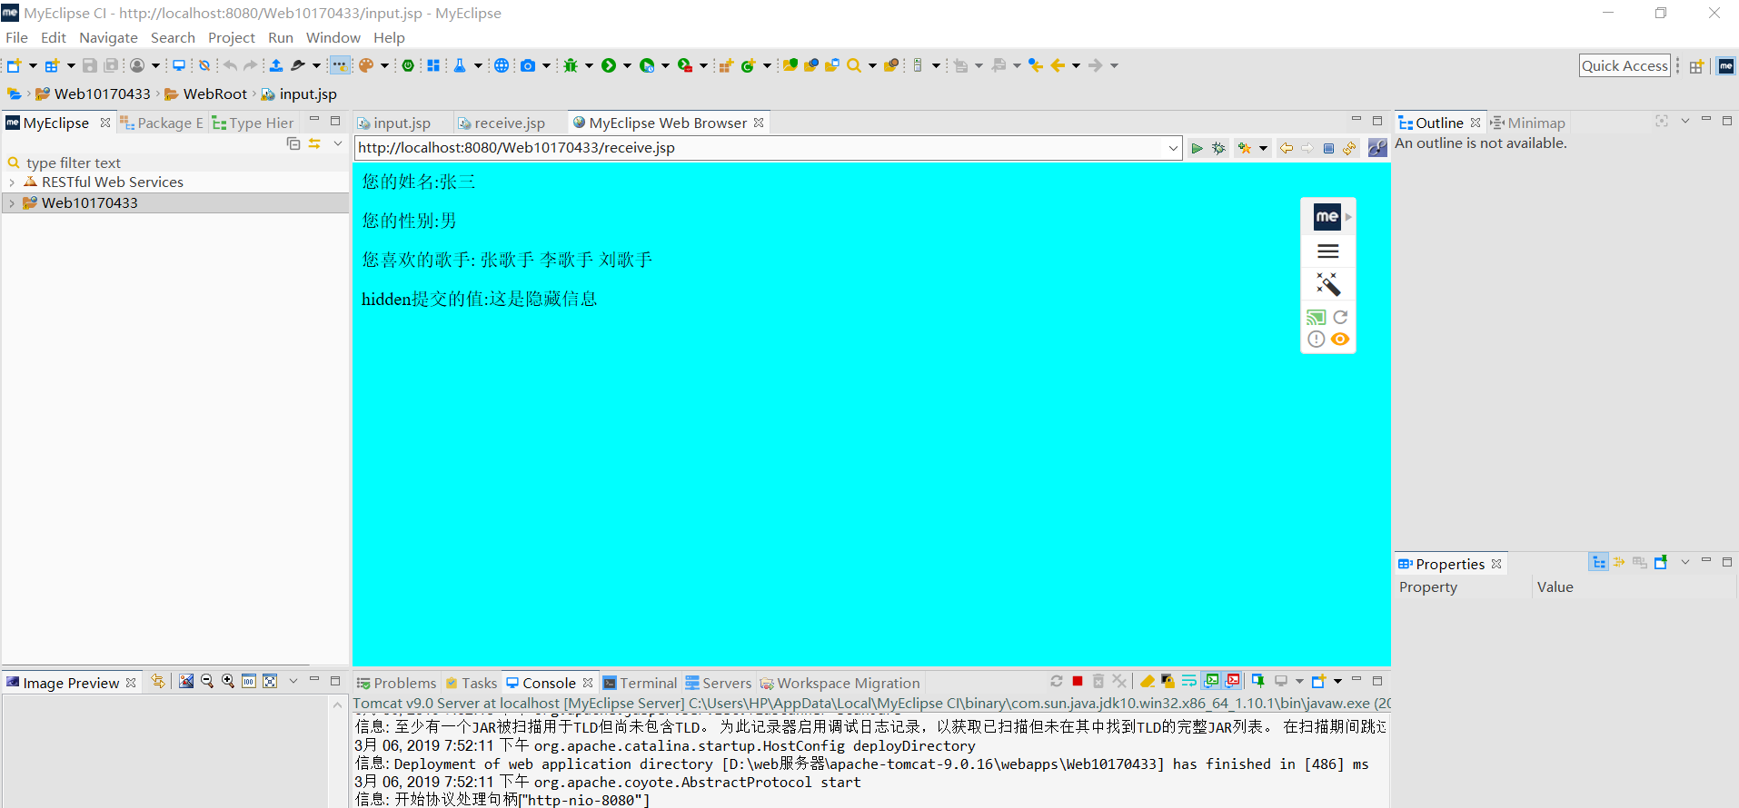

# 收获与问题

本次实验收获挺多，不过对myeclipse，Tomcat还是不熟悉，对html也不太能掌握，需要多加练习。